RELATÓRIO GERENCIAL DE SIMULAÇÃO
Exemplo de entrega final — Apostila E4
Gestão de plano de saúde — crescimento de carteira e rede credenciada
Este documento é um exemplo de como poderia estruturar a entrega final do exercício da Apostila E4 (seção 9): traduzir uma pergunta de gestão real em desenho analítico e comunicar o resultado em um relatório gerencial de cinco blocos (Problema, Métrica, Alternativas, Resultado, Recomendação).
O cenário deste exemplo é o de uma operadora de plano de saúde que vai incorporar a carteira de uma cooperativa regional menor, crescendo de 20.000 para 27.000 vidas (+35%), mantendo a mesma rede credenciada. Todos os números apresentados a seguir foram gerados pelo notebook que acompanha esta apostila (E4_Propostas_Analises_Decisao.ipynb), que simula em SimPy a jornada do beneficiário: solicitação de consulta especializada, autorização pela central de auditoria, consulta com o especialista credenciado e, quando necessário, exame complementar de alta complexidade.
Aviso metodológico: os parâmetros de demanda, tempo de processamento, probabilidade de exame e custo usados nas simulações são hipóteses didáticas construídas para esta aula, não dados reais de nenhuma operadora. O que deve ser replicado com dados reais é a estrutura do raciocínio (cinco campos de desenho analítico e cinco blocos de comunicação), não os números específicos. O "tempo até a consulta" medido aqui é o tempo interno de regulação e agendamento, sempre muito abaixo do teto regulatório da ANS (RN 566/2022: 14 dias úteis para especialista, 21 dias úteis para exame de alta complexidade), usado neste relatório apenas como referência de background regulatório.

Resumo executivo
- Crescimento de carteira (Pergunta 1): com a rede atual, incorporar 35% mais vidas eleva a espera pelo exame complementar para 10,7 horas e leva a ocupação da rede de exames a 91,6% (zona crítica). Contratar 3 vagas de exame extras (R$ 9.000/mês) já reduz a espera para 1,6 hora, dentro da meta operacional.
- Especialista extra vs. central de autorização (Pergunta 2): entre os fatores que a diretoria pode de fato decidir, o tempo de autorização tem o maior efeito isolado sobre o tempo até a consulta (53% da variação testada, contra 17% do número de especialistas). A recomendação é priorizar a agilização da central de autorização.
- Risco da cauda da distribuição (Pergunta 3): apenas 0,91% das solicitações excede a meta interna de 24 horas, mas a cauda da distribuição (P95 = 15,7h, P99 = 23,5h) já concentra um custo esperado relevante (≈ R$ 98.760/mês) e a rede de exames passa 61,9% do tempo em zona crítica sem nenhum ajuste — um risco de congestionamento que a média mensal esconde.
- Confirmação cruzada: a análise de otimização, que testa especialistas e vagas de exame extras em conjunto, mostra que nenhuma alavanca isolada é suficiente: a combinação de menor custo que atende às duas metas ao mesmo tempo é 2 especialistas extra + 3 vagas de exame extra (R$ 33.000/mês).

1. Pergunta 1 — Com 35% mais vidas, a rede credenciada mantém o nível de serviço?

Tipo de análise: Cenário + Risco
Problema: a operadora vai incorporar a carteira de uma cooperativa regional menor, crescendo de 20.000 para 27.000 vidas (+35%), mantendo a mesma rede credenciada (central de autorização, especialistas, exames). A diretoria assistencial quer saber se a rede aguenta esse crescimento sem perda de nível de serviço.
Métrica: tempo médio de espera pelo exame complementar (do fim da consulta até o início do exame) e ocupação da rede de exames (média e fração do tempo em zona crítica, acima de 95%).
Alternativas: manter a capacidade atual (0 vagas extras) ou contratar 3, 6 ou 9 vagas de exame extras, mantendo o número de especialistas credenciados constante.
Resultado:
Vagas de exame extra | Espera pelo exame (h) | Ocupação média | % do tempo em zona crítica (>95%) | Custo mensal
0 (base) | 10,7 (IC95%: 5,4–16,1) | 91,6% | 61,7% | R$ 0
+3 | 1,6 (IC95%: 0,8–2,5) | 76,2% | 20,8% | R$ 9.000
+6 | 0,4 | 67,8% | 9,2% | R$ 18.000
+9 | 0,0 | 58,6% | 2,0% | R$ 27.000
Tabela 1. Espera pelo exame e ocupação por cenário de vagas extras, com 27.000 vidas (20 réplicas por cenário, IC 95%).
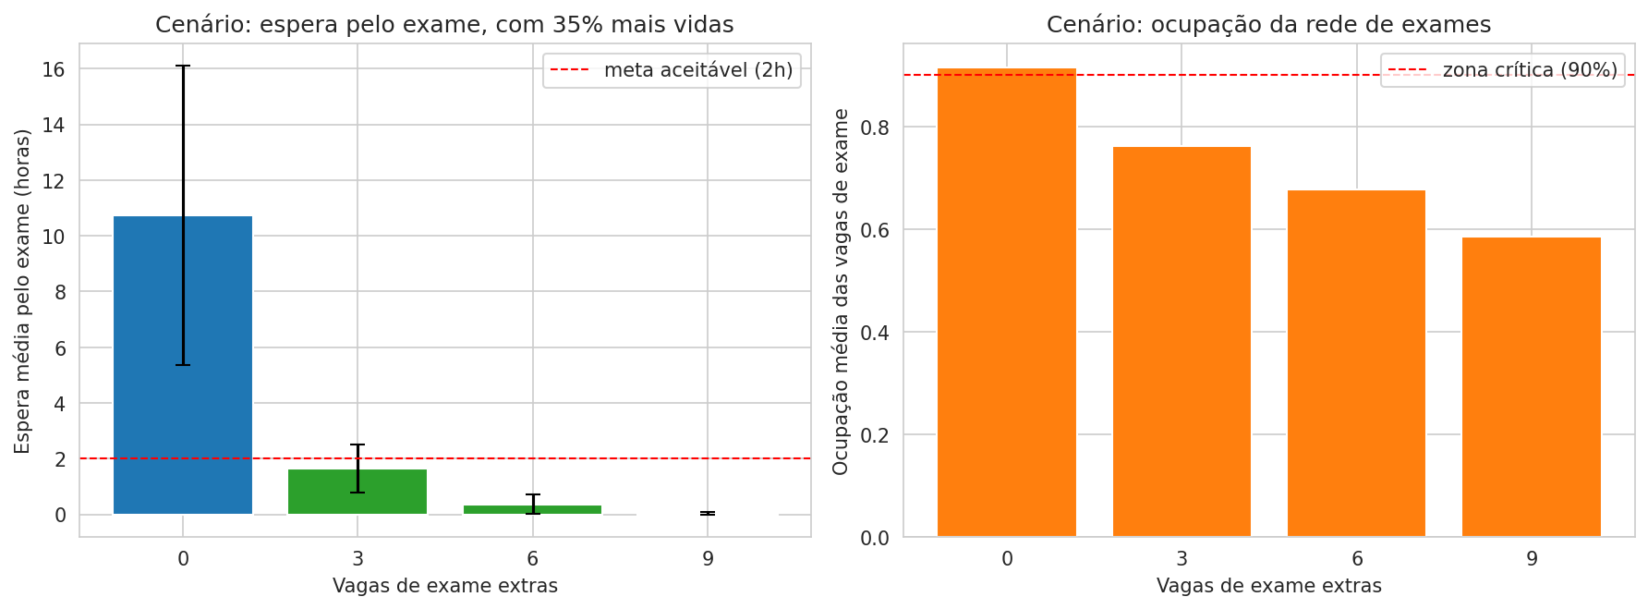
Figura 1. Espera pelo exame complementar e ocupação da rede, por cenário (fonte: notebook E4, Etapa 2).
Efeito colateral monitorado: o tempo até a consulta se altera entre os cenários de vagas de exame (permanece entre 5,5 e 7,0 horas, dentro da variação amostral entre réplicas). Isso confirma que a rede de exames e a fila de especialistas disputam recursos: reforçar os exames resolve o problema do exame, não o do especialista — o gargalo do especialista é retomado nas Perguntas 2 e na síntese de otimização.
Recomendação: contratar 3 vagas de exame extras. É a alternativa de menor custo (R$ 9.000/mês) que já reduz a espera pelo exame para um patamar operacionalmente aceitável (abaixo de 2 horas) e leva a ocupação para uma faixa segura, abaixo da zona crítica (76,2%, ante 90%). Contratar 6 ou 9 vagas praticamente elimina a espera, mas com retorno marginal decrescente frente ao custo adicional.
Condição de validade: esta recomendação resolve apenas o gargalo do exame complementar. O tempo até a consulta em si permanece elevado (cerca de 5,5 horas) porque depende da capacidade de especialistas e da central de autorização — tratados nas Perguntas 2 e 3 e reunidos na síntese de otimização (seção 4).

2. Pergunta 2 — Vale mais contratar mais especialistas ou agilizar a central de autorização?

Tipo de análise: Sensibilidade
Problema: a diretoria assistencial tem orçamento limitado neste ciclo e precisa decidir entre dois investimentos: contratar mais especialistas credenciados ou agilizar a central de autorização (por exemplo, autorização automática para procedimentos de baixa complexidade, mais auditores médicos, ou digitalização do fluxo). É preciso saber qual etapa da jornada é o maior responsável pelo tempo até a consulta antes de decidir onde investir.
Métrica: tempo médio até a consulta (da solicitação à confirmação da consulta com o especialista).
Alternativas: variação isolada de quatro fatores de entrada (tempo de consulta, crescimento de vidas, número de especialistas e tempo de autorização), cada um testado acima e abaixo do cenário-base (2,5 horas de tempo até a consulta, com a carteira atual de 20.000 vidas), mantendo os demais fatores fixos.
Resultado:
Fator testado | Cenário “baixo” | Cenário “alto” | Efeito (h) | % do total
Tempo de autorização | +30% (autorização mais lenta): 5,10 h | −30% (autorização mais ágil): 1,71 h | 3,39 | 53%
Número de especialistas credenciados | 5 especialistas: 3,46 h | 7 especialistas: 2,35 h | 1,11 | 17%
Crescimento de vidas (não controlável) | −20%: 2,18 h | +20%: 3,28 h | 1,10 | 17%
Tempo de consulta médica | −20%: 2,35 h | +20%: 3,11 h | 0,75 | 12%
Tabela 2. Efeito de cada fator sobre o tempo médio até a consulta (20 réplicas por ponta, one-at-a-time).
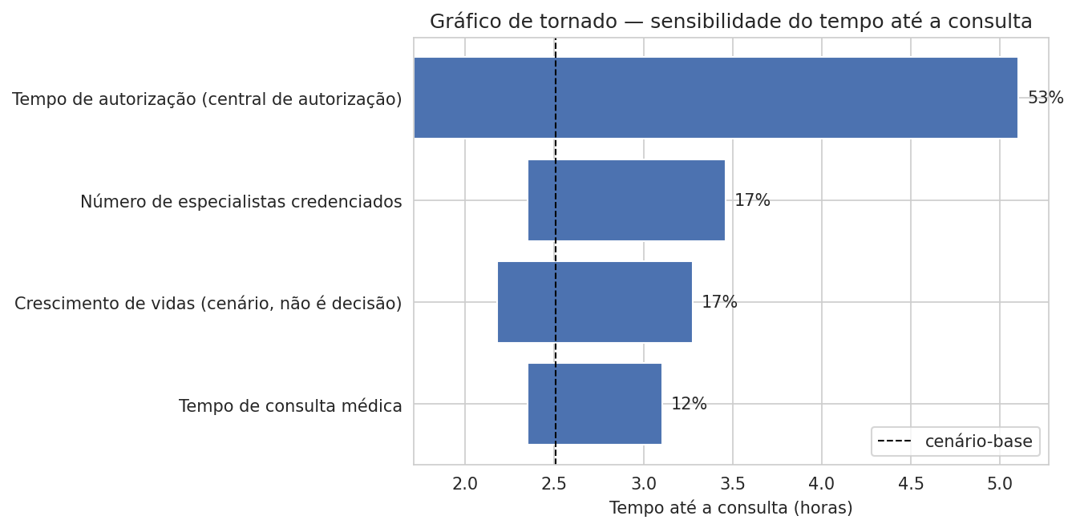
Figura 2. Gráfico de tornado — sensibilidade do tempo até a consulta (fonte: notebook E4, Etapa 3).
Recomendação: entre os fatores que a diretoria pode de fato decidir (o número de especialistas e o tempo de autorização — o crescimento de vidas não é uma variável de decisão, é o cenário externo da Pergunta 1), o tempo de autorização tem, disparado, o maior efeito isolado (53% da variação testada, contra 17% do número de especialistas). A recomendação é priorizar a agilização da central de autorização como primeiro investimento, e tratar o especialista extra como um investimento complementar, não substituto (confirmado na síntese de otimização, seção 4).
Alerta metodológico: esta análise varia um fator de cada vez (abordagem one-at-a-time), uma simplificação didática (Apostila E4, seção 3, e SALTELLI et al., 2017). Como o processo tem filas em série (a autorização alimenta a fila do especialista), pode haver interação entre os fatores que este método não captura por completo. Para uma decisão de investimento definitiva, recomenda-se complementar com um desenho fatorial ou um método de sensibilidade global.

3. Pergunta 3 — Qual o risco de a rede sair do controle mesmo em regime normal, e qual o custo disso?

Tipo de análise: Risco
Problema: mesmo que a rede "aguente em média" o crescimento de carteira, a diretoria quer saber o risco de beneficiários individuais enfrentarem esperas muito acima da média, e o custo econômico associado, para poder comparar esse custo com o de outras intervenções (por exemplo, contratar especialistas ou vagas de exame).
Métrica: distribuição completa do tempo até a consulta (percentis); probabilidade de exceder a meta interna de 24 horas (1 dia útil de expediente); fração do tempo com a rede de exames em zona crítica; custo esperado mensal do tempo excedente acima de uma meta operacional mais apertada (6 horas, resposta no mesmo turno de atendimento).
Alternativas: cenário de crescimento (27.000 vidas), capacidade atual, simulado com 30 réplicas independentes para descrever a distribuição completa do tempo até a consulta (não apenas a média).
Resultado:
Indicador | Valor simulado (30 réplicas, 42.902 solicitações)
Tempo até a consulta — média | 6,1 h
Percentil 90 do tempo até a consulta | 12,1 h
Percentil 95 do tempo até a consulta | 15,7 h
Percentil 99 do tempo até a consulta | 23,5 h
P(tempo até a consulta > meta interna de 24h) | 0,91%
% do tempo com a rede de exames em zona crítica (>95%) | 61,9%
Custo por hora excedente acima de 6h (parâmetro didático) | R$ 40,00 / hora
Custo esperado do tempo excedente, por mês | ≈ R$ 98.760
Tabela 3. Indicadores de risco do tempo até a consulta no cenário de crescimento (30 réplicas, 42.902 solicitações).
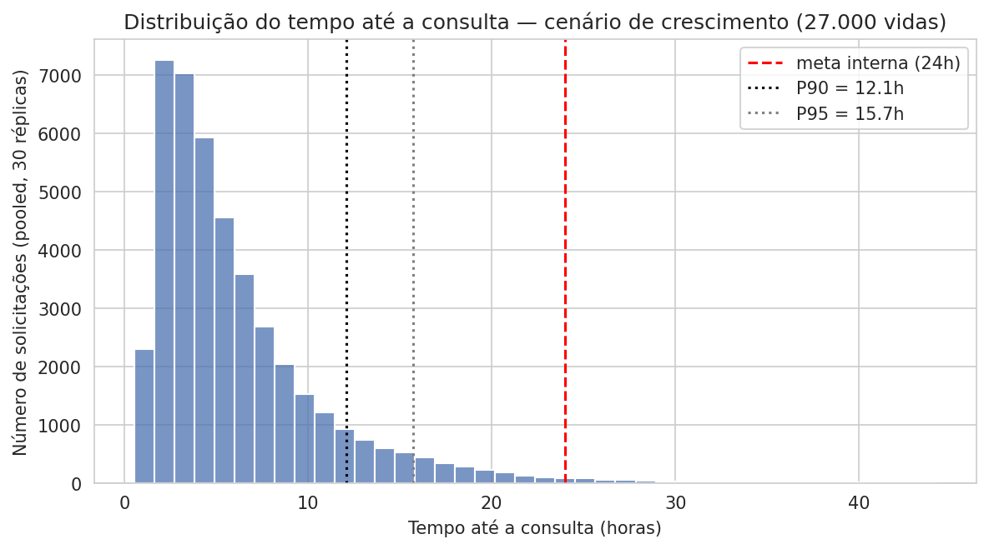
Figura 3. Distribuição do tempo até a consulta no cenário de crescimento (fonte: notebook E4, Etapa 4).
Recomendação: mesmo com uma probabilidade de exceder a meta interna relativamente baixa (0,91%), a cauda da distribuição (P95 = 15,7h, P99 = 23,5h) já é longa, e o custo esperado do tempo excedente (≈ R$ 98.760/mês, a um parâmetro didático de R$ 40,00 por hora excedente) é um número que a diretoria pode comparar diretamente com o custo de outras intervenções. O indicador mais crítico, porém, é o de congestionamento: sem nenhum ajuste, a rede de exames passa 61,9% do tempo em zona crítica — um risco de reputação e de baixa margem para absorver picos de demanda que a média mensal, sozinha, esconde. Esses números reforçam a urgência das recomendações das Perguntas 1 e 2.
Nota de leitura: o parâmetro de R$ 40,00 por hora excedente é uma hipótese didática. Para uso gerencial real, deve ser substituído pelo custo efetivo de reputação, NPS, glosa contratual ou SLA da operadora. Nota regulatória: todos os prazos aqui são o tempo interno de regulação e agendamento, sempre muito abaixo do teto da ANS (RN 566/2022); o risco discutido nesta seção é operacional e de experiência do beneficiário, não de descumprimento regulatório.

4. Síntese: confirmação cruzada via otimização
A análise de otimização varia simultaneamente especialistas extra (0, 2 ou 4) e vagas de exame extra (0, 3 ou 6), no cenário de crescimento (27.000 vidas), sujeita a duas restrições: tempo até a consulta médio abaixo de 5 horas e menos de 20% do tempo com a rede de exames em zona crítica. O objetivo é encontrar, entre as combinações viáveis, a de menor custo mensal.
Combinação | Tempo até a consulta (h) | % tempo exame crítico | Custo mensal | Viável?
0 especialistas, 0 exames (base) | 5,68 | 59,1% | R$ 0 | Não
0 especialistas, +3 exames | 5,39 | 17,3% | R$ 9.000 | Não
+2 especialistas, 0 exames | 4,20 | 52,4% | R$ 24.000 | Não
+2 especialistas, +3 exames | 4,15 | 15,5% | R$ 33.000 | Sim — recomendada
+4 especialistas, +3 exames | 3,98 | 13,9% | R$ 57.000 | Sim (dominada)
Tabela 4. Combinações de especialistas e vagas de exame extras, restrições e custo (recorte das combinações mais relevantes; grade completa no notebook).
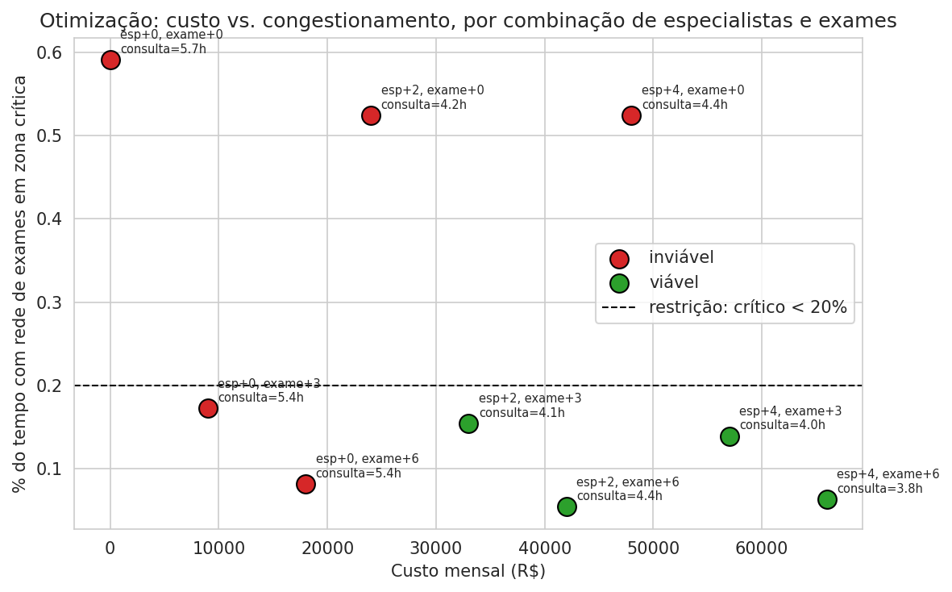
Figura 4. Custo vs. congestionamento da rede de exames, por combinação de especialistas e vagas de exame (fonte: notebook E4, Etapa 5).
A combinação de menor custo entre as viáveis é 2 especialistas extra + 3 vagas de exame extra (R$ 33.000/mês), que atinge tempo até a consulta de 4,15 horas e apenas 15,5% do tempo em zona crítica. Note que reforçar só as vagas de exame (0 especialistas + 3 exames, R$ 9.000/mês) não resolve o tempo até a consulta (5,39h, ainda acima da meta de 5h), e reforçar só os especialistas (2 especialistas + 0 exames, R$ 24.000/mês) não resolve o congestionamento da rede de exames (52,4%, muito acima da meta de 20%). As duas alavancas — especialistas e exames — precisam andar juntas; nenhuma delas isoladamente é suficiente.

5. Limitações metodológicas
- Os parâmetros de demanda, tempo de processamento, probabilidade de exame e custo usados nas simulações são hipóteses didáticas para fins de aula, não dados reais de nenhuma operadora; a estrutura de decisão é reaproveitável, os números específicos não.
- A análise de sensibilidade usa variação de um fator por vez (OAT), uma simplificação; efeitos de interação entre fatores não foram testados de forma exaustiva (SALTELLI et al., 2017).
- A otimização usa busca exaustiva sobre um conjunto pequeno e discreto de alternativas, adequada apenas porque o espaço de decisão testado é pequeno (AMARAN et al., 2017).
- O modelo mantém todos os recursos (autorização, especialistas, exames) subcríticos mesmo no cenário de crescimento, por desenho: um sistema cronicamente sobrecarregado não tem um tempo médio de espera estável, o que tornaria as métricas de risco dependentes da duração arbitrária da simulação.
- Toda recomendação aqui pressupõe validação com dados reais e com a equipe operacional da rede credenciada antes da implementação (KRAMER et al., 2020).
Reprodutibilidade: todos os números deste relatório foram gerados pelo notebook E4_Propostas_Analises_Decisao.ipynb, que acompanha esta apostila. Para aplicar esta mesma estrutura a uma decisão real de gestão de carteira, substitua os parâmetros de entrada pelos dados observados e repita as quatro análises.

Referências
AGÊNCIA NACIONAL DE SAÚDE SUPLEMENTAR (ANS). Resolução Normativa nº 566, de 2022 — prazos máximos para garantia de atendimento.
AMARAN, S. et al. Simulation optimization: a review of algorithms and applications. arXiv:1706.08591, 2017.
KRAMER, A. et al. Successful implementation of discrete event simulation: the case of an Italian emergency department. arXiv:2006.13062, 2020.
SALTELLI, A. et al. Why so many published sensitivity analyses are false: a systematic review of sensitivity analysis practices. arXiv:1711.11359, 2017.
Apostila E4 — Proposta de Análises para Auxiliar a Tomada de Decisão em Serviços de Saúde. UNIMED SP, 2026.

